# **MỤC LỤC**

MỤC LỤC i

DANH MỤC HÌNH VẼ VÀ BẢNG iii

LỜI NÓI ĐẦU v

CHƯƠNG 1: CÁC PHƯƠNG PHÁP ĐO NHIỆT ĐỘ 1

1.1 Cảm biến nhiệt kế nhiệt điện trở 1

1.1.1 Nhiệt điện trở kim loại (RTD) 1

1.1.2 Nhiệt điện trở bán dẫn 5

1.2 Cặp nhiệt ngẫu 6

1.3 Hỏa quang kế 10

1.3.1 Hỏa quang kế bức xạ 10

1.3.2 Quang học hồng ngoại IR 11

CHƯƠNG 2: TỔNG QUAN PT100, 8051, ADC, RS232 13

2.1 Tổng quan về pt100 13

2.1.1 Khái quát về pt100 13

2.1.2 Cấu tạo của Pt100 13

2.1.3 Nguyên lý hoạt động của Pt100 13

2.1.4 Đặc điểm của Pt100 14

2.2 Giới thiệu họ VĐK 8051 15

2.2.1 Cấu tạo VĐK 8051 15

2.2.2 Cấu trúc VĐK 8051, chức năng từng chân 16

2.2.3 Tổ chức bộ nhớ 18

2.3 Tổng quan về chuyển đổi tương tự-số (ADC) 20

2.3.1 Tổng quan về chuyển đổi tín hiệu tương tự - số 20

2.3.2 Các kỹ thuật AD 23

2.4 RS-232 29

2.4.1 Đặc tính điện học 29

2.4.2 Chế độ làm việc 30

CHƯƠNG 3: TÍNH TOÁN VÀ THIẾT KẾ MẠCH ĐO 31

3.1 Sơ đồ khối 31

3.2 Tính toán và thiết kế 31

3.2.1 Mạch đo cảm biến và khuếch đại 31

3.2.2 Ghép nối ADC và VĐK 35

3.2.3 Mạch hiển thị 36

3.2.4 Mạch giao tiếp với máy tính 37

3.2.5 Mạch nguyên lý chung 38

CHƯƠNG 4: LẬP TRÌNH VĐK 39

4.1 Lưu đồ chương trình VĐK 8051 39

4.1.1 Lưu đồ chung 39

4.1.2 Lưu đồ chi tiết 39

4.2 Phần mềm kết nối với máy tính 46

KẾT LUẬN 48

# **DANH MỤC HÌNH VẼ VÀ BẢNG**

Hình 1.1 Cấu tạo bên trong RTD 1

Hình 1.2 RTD 3 đầu đo 2

Hình 1.3 RTD bề mặt 2

Hình 1.4 Mạch đo sử dụng nguồn dòng 4

Hình 1.5 Mạch đo có dạng mạch cầu 4

Hình 1.6 Cấu tạo nhiệt điện trở bán dẫn 5

Hình 1.7 Mạch đo với nhiệt điện trở bán dẫn 6

Hình 1.8 Cấu tạo đơn giản cặp nhiệt điện 6

Hình 1.9 Cấu tạo cặp nhiệt ngẫu 7

Hình 1.10 Mô tả sự hình thành sức điện động trong vòng dây a-b 8

Hình 1.11 Cấu tạo hỏa quang kế 10

Hình 1.12 Thiết bị đo nhiệt độ bằng hồng ngoại 11

Hình 2.1 Cấu tạo của đầu cảm biến nhiệt độ PT100 13

Hình 2.2 Độ tuyến tính của điện trở Bạch kim theo nhiệt độ 14

Hình 2.2 Cấu trúc từng chân VĐK 8051 16

Hình 2.3 Tóm tắt bộ nhớ dữ liệu trên chip 18

Hình 2.4 Quan hệ vào ra các khối ADC 20

Hình 2.5 Quan hệ vào ra 21

Hình 2.6 Các ngõ vào, ra chính của bộ ADC 22

Hình 2.7 ADC kiểu đếm 23

Hình 2.8 Đồ thị thời gian AD thăng bằng liên tục 25

Hình 2.9 Sơ đồ khối phương pháp ADC hàm dốc tuyến tính 25

Hình 2.10 Sơ đồ khối mạch ADC xấp xỉ liên tiếp 26

Hình 2.11 Sơ đồ biến đổi AD dạng V-F 27

Hình 2.12 Sơ đồ nguyên lý bộ chuyển đổi AD theo phương pháp song song 28

Hình 2.13 Phạm vi làm việc của RS-232 29

Hình 2.14 Một số ví dụ ghép nối với RS-232 30

Hình 3.1 Sơ đồ khối mạch đo nhiệt độ 31

Hình 3.2 Mạch cầu Wheastone cho Pt100 32

Hình 3.3 Khối khuếch đại 34

Hình 3.4 Ghép nối ADC với VĐK 8051 35

Hình 3.5 Ghép nối VĐK 8051 với LCD 36

Hình 3.6 Ghép nối VĐK 8051 với cổng RS232 37

Hình 3.7 Mạch nguyên lý đo nhiệt độ 38

Hình 3.8 Giao diện phần mềm hiển thị nhiệt độ trên máy tính 47

Bảng 1.1 Số liệu về vật liệu thông dụng sản xuất RTD 3

Bảng 1.2 Bảng một số cặp nhiệt điện thông dụng. 9

Bảng 2.1 Sự khác nhau của các IC trong họ MCS-51 15

# **LỜI NÓI ĐẦU**

Trong lĩnh vực kỹ thuật hiện đại ngày nay, việc chế tạo ra các bộ đo nhiệt độ có độ chính xác nhiệt độ cao, ổn định, kích thước nhỏ gọn cho các thiết bị giám sát, điều khiển là hết sức cần thiết. Chính vì thế, chúng em được cô giáo giao cho đề tài: “**MẠCH ĐO NHIỆT ĐỘ SỬ DỤNG CẢM BIẾN PT100 VÀ VĐK 8051**”.

Đồ án gồm có 4 chương:

* CHƯƠNG 1: CÁC PHƯƠNG PHÁP ĐO NHIỆT ĐỘ
* CHƯƠNG 2: TỔNG QUAN PT100, 8051, ADC, RS232
* CHƯƠNG 3: TÍNH TOÁN VÀ THIẾT KẾ MẠCH ĐO
* CHƯƠNG 4: PHẦN MỀM VÀ MÔ PHỎNG

Trong quá trình thực hiên đồ án 1, chúng em đã được củng cố và tiếp thu thêm các kiến thức mới về các cảm biến đo nhiệt độ trong công nghiệp. Hơn thế nữa chúng em đã học tập và rèn luyện phương pháp làm việc, nghiên cứu một cách chủ động hơn, linh hoạt hơn, và đặc biệt là phương pháp làm việc theo nhóm.

Qua đây, chúng em xin gửi lời cảm ơn chân thành đến **Gs. PHẠM THỊ NGỌC YẾN** đã giúp đỡ chúng em nhiệt tình trong quá trình làm đồ án.

Chúng em xin chân thành cảm ơn!

Hà Nội, tháng 05, năm 2015

Nhóm sinh viên:

Trịnh Văn Khánh

Hoàng Thành Nam

# **CHƯƠNG 1: CÁC PHƯƠNG PHÁP ĐO NHIỆT ĐỘ**

## **1.1 Cảm biến nhiệt kế nhiệt điện trở**

Nhiệt điện trở là sự thay đổi theo sự thay đổi nhiệt độ của nó: , đo  có thể suy ra nhiệt độ.

Cảm biến nhiệt điện trở có 2 loại chính là:

* Nhiệt điện trở kim loại
* Nhiệt điện trở bán dẫn

### **1.1.1 Nhiệt điện trở kim loại (RTD)**

Nhiệt điện trở kim loại có đặc điểm là quan hệ giữa điện trở của nó và nhiệt độ hầu như tuyến tính, tính lặp lại của quan hệ ấy rất cao nên thiết bị đơn giản.

Nhiệt điện trở kim loại được chia ra làm nhiệt điện trở kim loại quý và kim loại không quý.

*a. Cấu tạo*

Nhiệt điện trở kim loại hay còn được gọi là nhiệt kế điện trở thường được chế tạo thành những can nhiệt có hình dáng bề ngoài như hình vẽ:

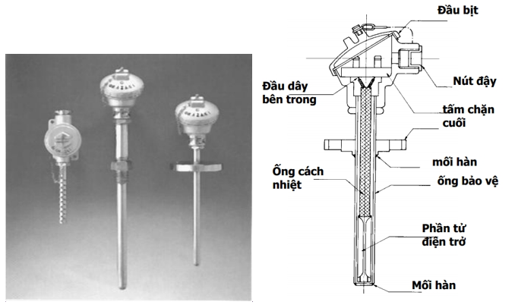

Hình 1.1 Cấu tạo bên trong RTD

Đây là loại thiết kế đơn giản nhất. Sợi dây cảm biến được quấn xung quanh 1 cái lõi hoặc trục. Lõi có thể là tròn hoặc phẳng, nhưng quan trọng là phải cách điện được. Người ta cách điện bằng cách đặt lõi và dây quấn trong 1 cái ống bằng sứ hoặc một ống thép không gỉ. Dây cảm biến được nối ra ngoài bằng những sợi dây lớn hơn. Khi làm việc trong các nhà máy, lò đốt, …, (nơi có nhiệt độ môi trường xung quanh tương đối cao) các dây dẫn từ những đầu đo của can nhiệt này lại phải có độ dài lớn dẫn đến tồn tại điện trở trên dây dẫn và giá trị này không ổn định và gây nên sai số lớn cho phép đo. Để bù sai số nhiệt độ các nhà sản xuất sẽ tạo ra những loại RTD 3 đầu đo hay 4 đầu đo như dưới đây.

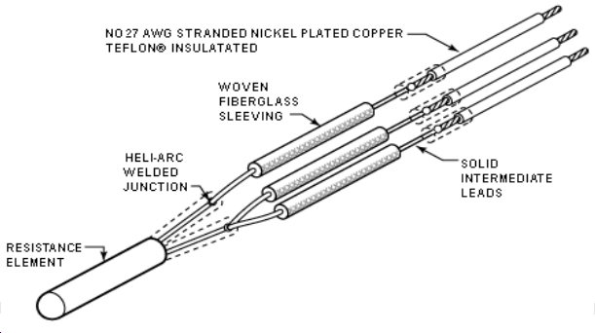

Hình 1.2 RTD 3 đầu đo

Ngoài loại RTD dây nối trên, RTD còn một loại goi là RTD loại bề mặt hay màng mỏng (Thin Film Element). Người ta phủ 1 lớp bạch kim mỏng (dày khoảng 10-7 mm đến 10-6 mm) lên 1 cái đế bằng sứ. Ưu điểm của loại này là giá thành thấp và khối lượng tác dụng nhiệt thấp, làm cho chúng đáp ứng nhanh và dễ dàng đặt vào các vỏ nhỏ. Nhưng nó không làm việc ổn định như loại Wire wound.

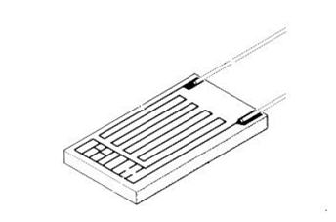

Hình 1.3 RTD bề mặt

*b. Đặc điểm*

Giá trị điện trở theo nhiệt độ t của RTD được thể hiện theo biểu thức sau:



* : điện trở tại 0°C (273 K).
* α,β,γ: hệ số nhiệt độ tương ứng bậc 1, 2, 3.
* t: nhiệt độ tương quan với 0°C.

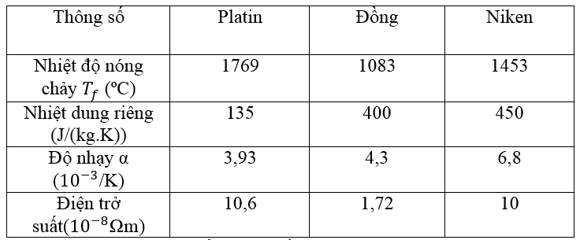

Bảng 1.1 Số liệu về vật liệu thông dụng sản xuất RTD

Cũng thông qua bảng số liệu ta thấy:

* RTD Pt có nhiệt độ nóng chảy cao nhất tiếp theo là Ni và cuối cùng là Đồng, lại thêm Pt có tính trơ về mặt hóa học và có tính ổn định cấu trúc tinh thể do đó RTD có thể sử dụng trong các môi trường khắc nhiệt có nhiệt độ cao hơn so với RTD Ni hay Đồng.
* Pt có nhiệt dung riêng thấp nhất trong 3 kim loại nên độ nhạy hay hệ số nhiệt điện trở thấp hơn, bởi vậy tốc độ đáp ứng của RTD Pt sẽ chậm hơn Đồng và Ni.
* Pt có hê số nhiệt điện trở thấp hơn Cu và Ni nên độ tuyến tính giữa nhiệt độ và điện trở của Pt là thấp nhất.

Ngoài những đặc tính kĩ thuật này phải kể đến vấn đề về kinh tế, phương pháp chế tạo để so sánh RTD của các kim loại này như: RTD sản xuất bàng Pt có giá trị đắt hơn (vì là kim loại quý) so với RTD Ni hay Cu, RTD sản xuất bằng Cu, Ni dễ chế tạo hơn, … Tuy vậy ta nên dựa vào yêu cầu kĩ thuật hay hiệu quả sử dụng dể chon RTD phù họp nhất.

*c. Mạch đo*

* Mạch đo sử dụng nguồn dòng

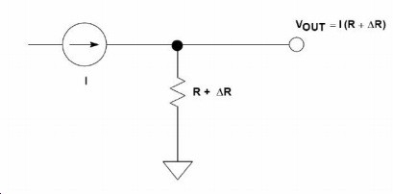

Hình 1.4 Mạch đo sử dụng nguồn dòng

RTD được mắc nối tiếp với một nguồn dòng chuẩn, Vout = I.R = I.(R+∆R) cũng tuyến tính với nhiệt độ đo được. Từ tín hiệu điện áp thu được ta có thể đưa ra các bộ chuyển đổi để hiện thị giá trị nhiệt độ đo được.

* Mạch đo có dạng mạch cầu.

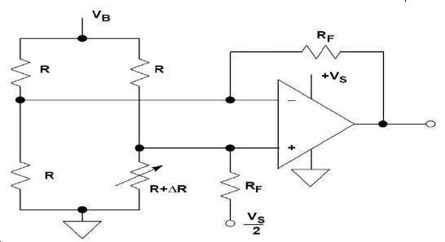

Hình 1.5 Mạch đo có dạng mạch cầu

RTD được mắc vào một mạch cầu như hình vẽ trên. Khi ở 0ºC, ∆R = 0 mạch cầu cân bằng.

### **1.1.2 Nhiệt điện trở bán dẫn**

*a. Cấu tạo*

Nhiệt điện trở bán dẫn được làm từ hỗn hợp oxit kim loại: mangan, cô-ban,…

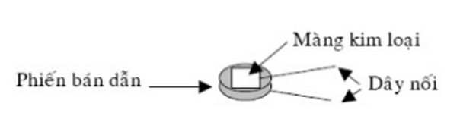

Hình 1.6 Cấu tạo nhiệt điện trở bán dẫn

*b. Đặc điểm*

Nhiệt điện trở bán dẫn được chế tạo như những linh kiện điện tử, vì vậy giá trị của nó ở tại một nhiệt độ xác định không chính xác.

Quan hệ giữa điện trở và nhiệt độ không tuyến tính và không đồng đều giữa các nhiệt điện trở với nhau.

 Quan hệ giữa điện trở và nhiệt độ

* : điện trở tại nhiệt độ chuẩn  (Kelvin).
* R: điện trở tại nhiệt độ đo T (K).
* β: hằng số thực nghiệm phụ thuộc vào vật liệu chế tạo cảm biến có giá trị trong khoảng 3000-4400K.

Hệ số nhiệt độ:



Giả thiết nếu β=4000K, T=298K, α=-0.045 

Hệ số nhiệt độ nhiệt điện trở bán dẫn có giá trị âm, có độ lớn gấp 6 đến 10 lần nhiệt điện trở kim loại vì thế được dùng trong các mạch khống chế nhiệt độ, hoặc đo nhiệt độ trong phạm vi nhỏ.

*c. Mạch đo*

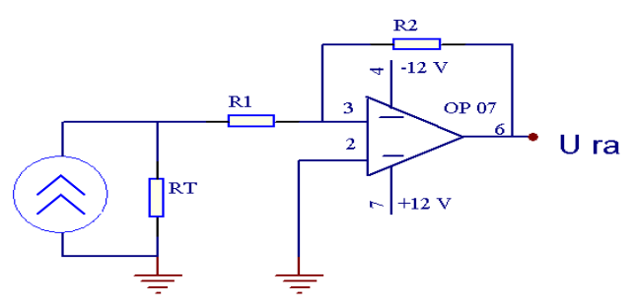

Hình 1.7 Mạch đo với nhiệt điện trở bán dẫn



## **1.2 Cặp nhiệt ngẫu**

*a. Cấu tạo:*

Cặp nhiệt điện có cấu tạo gồm hai dây kim loại khác nhau được nối với nhau bởi hai mối hàn có dạng như hình vẽ:

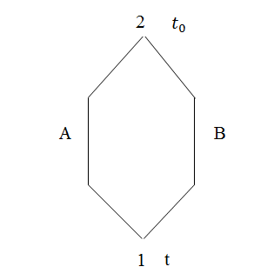

Hình 1.8 Cấu tạo đơn giản cặp nhiệt điện

Cũng như RTD, cảm biến nhiệt loại cặp nhiệt ngẫu được sử dụng nhiều trong công nghiệp dưới dạng can nhiệt.

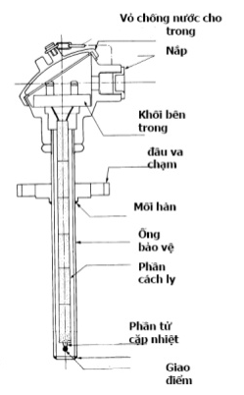

Hình 1.9 Cấu tạo cặp nhiệt ngẫu

*b. Nguyên lí làm việc*

Cặp nhiệt điện là cảm biến đo nhiệt độ, chuyển tín hiệu nhiệt độ sang tín hiệu điện áp dựa trên hiện tượng nhiệt điện. Hiện tượng này như sau: Nếu lấy hai dây dẫn có bản chất kim loại khác nhau nối chặt lại với nhau ở hai đầu rồi đốt nóng một đầu thì trong vòng dây sẽ xuất hiện dòng điện. Dòng điện này được gọi là dòng điện nhiệt. sự xuất hiện dòng nhiệt điện này có thể giải thích bằng hiện tượng khuếch tán điện tử tự do. Ở đây tồn tại hai hiện tượng: hiện tượng khuếch tán điện tử tự do giữa hai dây dẫn tại điểm tiếp xúc và hiện tượng khuếch tán điện tử trong mỗi dây dẫn khi có sự chênh lệch nhiệt độ ở hai đầu dây.

Khi hai dây dẫn khác nhau được gắn tiếp xúc với nhau, thì do hai dây có số lượng điện tử tự do khác nhau nên tại điểm tiếp xúc sẽ có sự khuếch tán điện tử tự do. Dây nào có điện tử tự do n hiều hơn thì số lượng tử tự do của nó khuếch tán sang dây kia sẽ nhiều hơn sự khuếch tán ngược lại, vì vậy bản thân nó sẽ thiếu điện tử tự do và mang điện tích dương. Phía bên dây còn lại sẽ thừa điện tử tự do nên mang điện tích âm. như vậy tại điểm tiếp xúc sẽ xuất hiện sức điện động mà điện trường của nó chống lại sự khuếch tán điện tử từ dây có số lượng điện tử tự do nhiều hơn sang dây có ít hơn. Giá trị sức điện động tiếp xúc phụ thuộc vào bản chất của hai dây dẫn và nhiệt độ của điểm tiếp xúc. Nhiệt độ càng tăng thì hoạt tính của các điện tử càng tăng, khả năng khuếch tán tăng lên, giá trị sức điện động tăng lên.

Nếu đốt nóng một đầu của dây dẫn thì hoạt tính của điện từ tự do ở đầu đốt nóng sẽ tăng lên vì vậy có dòng điện khuếch tán từ đầu nóng đến đầu lạnh làm cho đầu nóng thiếu điện tử tự do nên mang điện tích dương còn đầu lạnh thừa điện tử tự do nên mang điện tích âm. Giữa hai đầu của dây dẫn sẽ xuất hiện một sức điện động.

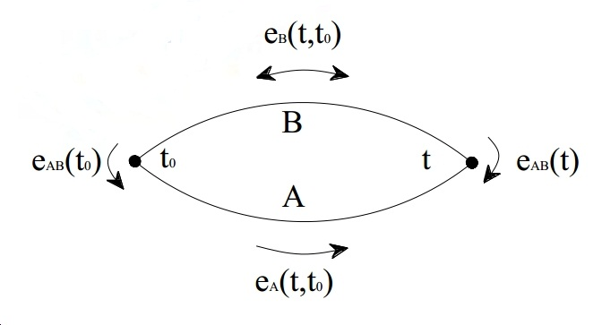

Hình 1.10 Mô tả sự hình thành sức điện động trong vòng dây a-b

Hình trên mô tả sự hình thành sức điện động trong vòng dây a-b với điều kiện số lượng điện tử tự do của dây a () lớn hơn số lượng điện tử tự do của dây b (), đồng thời nhiệt độ của một đầu tiếp xúc là t và đầu kia là và t > . Theo định luật kirchhoff, sức điện động trong vòng dây được xác định là:

e = (t) - (t,) - () + (t,)

Sức điện động này đã sinh ra dòng điện chạy trong vòng dây. Trong thực tế giá trị (t,) và (t,) rất nhỏ so với (t) và () vì vậy công thức trên có thể chuyển sang dạng:

e = (t) - ()

Thông qua cơ sở thực nghiệm:



* : hệ số hiệu ứng nhiệt điện.
* : nhiệt độ đầu nóng.
* : nhiệt độ đầu tự do.

Nếu giữ  không thay đổi và  phụ thuộc vào môi trường, thì ta có



* C: hằng số

: phụ thuộc vào ,  và cả vật liệu chế tạo nên các thanh kim loại.

Một số loại cặp nhiệt ngẫu thường dùng:

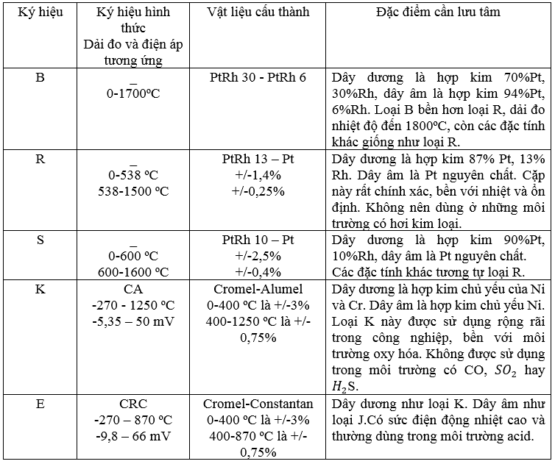

Bảng 1.2 Bảng một số cặp nhiệt điện thông dụng.

*c. Mạch đo*

Do sức điện động cảm biến nhỏ lại có đầu tự do chịu ảnh hưởng bởi nhiệt độ nên cần có mạch bù nhiệt độ đầu tự do.

## **1.3 Hỏa quang kế**

Đo nhiệt đọ không tiếp xúc dải nhiệt độ cao, từ 1600 °C.

Mật độ phổ năng lượng phát xạ theo bước sóng của vật đen lý tưởng khi bị đốt nóng.



* λ: bước sóng
* T: nhiệt độ tuyệt đối
* 
* 

### **1.3.1 Hỏa quang kế bức xạ**

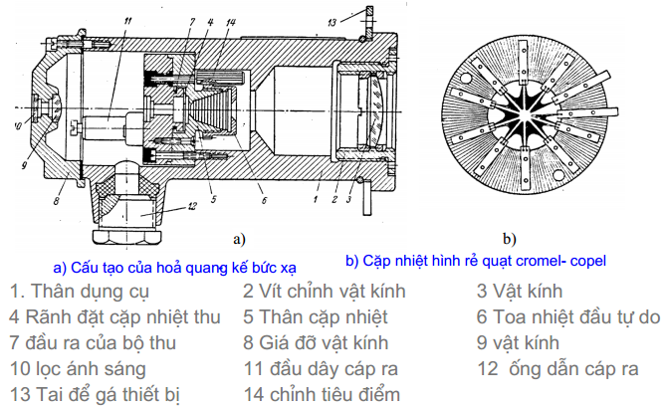

Hình 1.11 Cấu tạo hỏa quang kế

Cấu tạo hỏa quang kế có một ống ngắm gồm vật kính 3 để tập trung ánh sáng vào một bộ thu bằng pin nhiệt điện bố tri hình rẻ quạt. Bộ pin này được bố trí ở tiêu cự của vật kính. Thị kính 9 dùng để ngắm và điều chỉnh cho tiêu cự vật kính ở ngay tâm của bộ pin. Đầu mối hàn nóng được đặt ở tâm bộ pin, đầu lạnh nối với đĩa tỏa nhiệt. Tùy theo năng lượng bức xạ  mà năng lượng tập trung ở tiêu cự cao hay thấp sinh ra sức điện động  của cặp nhiệt điện.



Lấy tích phân theo λ có năng lượng toàn phần của vật đen đốt nóng trong đơn vị thời gian:



* 

Năng lượng này được tỏa ra thành sóng điện từ. Sóng điện từ này được tập trung vào những cảm biến thu năng lượng kiểu nhiệt ngẫu hay nhiệt điện trở.

### **1.3.2 Quang học hồng ngoại IR**

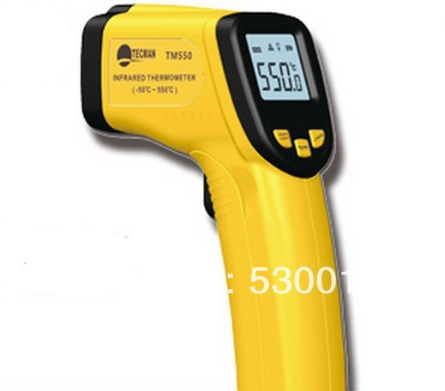

Hình 1.12 Thiết bị đo nhiệt độ bằng hồng ngoại

Năng lượng bức xạ:



# **CHƯƠNG 2: TỔNG QUAN PT100, 8051, ADC, RS232**

## **2.1 Tổng quan về pt100**

### **2.1.1 Khái quát về pt100**

Pt (Platinum resistance thermometers) có nghĩa là nhiệt điện trở bạch kim. Vì Bạch kim có tính chất thay đổi điện trở theo nhiệt độ tốt hơn các loại kim loại khác nên chúng được sử dụng rộng rãi trong các nhiệt điện trở. Pt100 là một đầu dò cảm biến nhiệt bên trong có các lõi được làm bằng Bạch kim. Bên ngoài có bọc một số lớp bảo vệ cho phần lõi bên trong nhưng vẫn truyền nhiệt tốt cho phần lõi.

### **2.1.2 Cấu tạo của Pt100**

[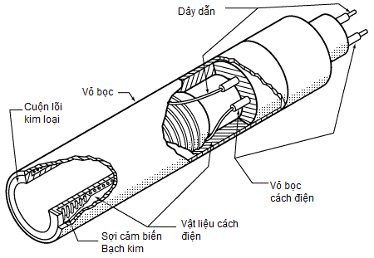](http://bacsithietbido.com/wp-content/uploads/2014/07/pa-r_fig4.gif)

Hình 2.1 Cấu tạo của đầu cảm biến nhiệt độ PT100

Cấu tạo của PT100 không phải hoàn toàn bằng Bạch kim. Việc chế tạo bằng Bạch kim là khá tốn kém cho một thiết bị đo thông dụng. Vì thế chỉ có thành phần cảm biến nhiệt mới thật sự là Bạch kim. Nhằm giảm thiều chi phí sản suất các thành phần khác của Pt-100 có thể được làm bằng thép không gỉ, đồng, chất bán dẫn, tấm thủy tinh siêu mỏng…

### **2.1.3 Nguyên lý hoạt động của Pt100**

Nguyên lý hoạt động của PT100 đơn giản dựa trên mối quan hệ mật thiết giữa kim loại và nhiệt độ. Khi nhiệt độ tăng, điện trở của kim loại cũng tăng. Bạch kim cũng tương tự như vậy. Theo tiêu chuẩn thì khi nhiệt độ là 0ºC điện trở của PT100 sẽ là 100Ω.

### **2.1.4 Đặc điểm của Pt100**

Giá trị điện trở của PT100 được tính theo công thức:



* 
* 
* 

PT100 được sử dụng rộng rãi trong thực tế bởi các lí do sau:

* Có thể chế tạo với độ tinh khiết rất cao (99,99%) do đó tăng độ chính xác của các tính chất điện.
* Có tính trơ về mặt hoá học và tính ổn định cấu trúc tinh thể cao do đó đảm bảo tính ổn định cao về các đặc tính dẫn điện trong quá trình sử dụng.
* Hệ số nhiệt điện trở ở 0ºC bằng 3,9.10-3/ ºC.
* Điện trở ở 100ºC lớn gấp 1,385 lần so với ở 0ºC.
* Dải nhiệt độ làm việc khá rộng từ -200ºC ÷ 1000ºC.
* Có quan hệ điện trở và nhiệt độ gần như tuyến tính và hệ số tăng nhiệt độ của điện trở đủ lớn để cho việc lấy kết quả đo dễ dàng.

[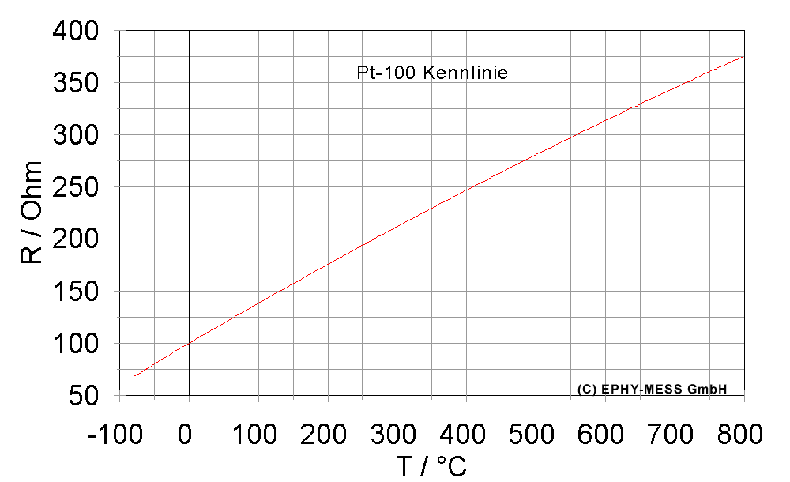](http://bacsithietbido.com/wp-content/uploads/2014/07/pt100k2.gif)

Hình 2.2 Độ tuyến tính của điện trở Bạch kim theo nhiệt độ

## **2.2 Giới thiệu họ VĐK 8051**

### **2.2.1 Cấu tạo VĐK 8051**

MCS-51 là họ IC vi điều khiển do hãng Intel sản xuất. Các IC tiêu biểu cho họ là 8031, 8051, 8951... Những đặc điểm chính và nguyên tắt hoạt động của các bộ vi điều khiển này khác nhau không nhiều. Khi đã sử dụng thành thạo một loại vi điều khiển thì ta có thể nhanh chóng vận dụng kinh nghiệm để làm quen và làm chủ các ứng dụng của một bộ vi điều khiển khác. Vì vậy để có những hiểu biết cụ thể về các bộ vi điều khiển cũng như để phục vụ cho đề tài tốt nghiệp này ta bắt đầu tìm hiểu một bộ vi điều khiển thông dụn g nhất, đó là họ MCS-51 và nếu như họ MCS-51 là họ điển hình thì 8051 lại chính là đại diện tiêu biểu.

Các đặc điểm của 8051 được tóm tắt như sau :

* + 4 KB ROM bên trong.
  + 128 Byte RAM nội.
  + 4 Port xuất /nhập I/O 8 bit.
  + Giao tiếp nối tiếp.
  + 64 KB vùng nhớ mã ngoài
  + 64 KB vùng nhớ dữ liệu ngoại.
  + Xử lý Boolean (hoạt động trên bit đơn).
  + 210 vị trí nhớ có thể định vị bit.
  + 4 μs cho hoạt động nhân hoặc chia.

Bảng mô tả sự khác nhau của các IC trong họ MSC-51:

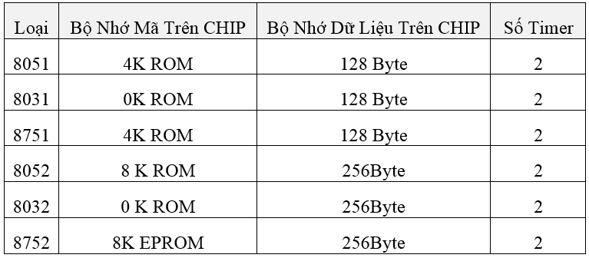

Bảng 2.1 Sự khác nhau của các IC trong họ MCS-51

### **2.2.2 Cấu trúc VĐK 8051, chức năng từng chân**

Cấu trúc từng chân của VĐK 8051

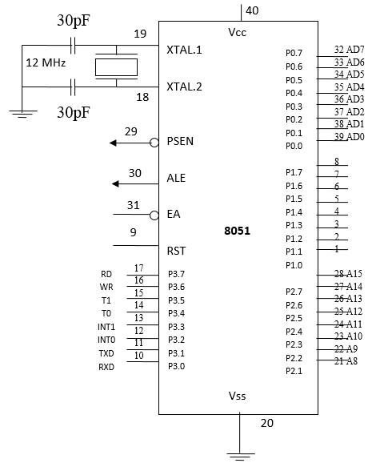

Hình 2.2 Cấu trúc từng chân VĐK 8051

Chức năng hoạt động của từng chân (pin) được tóm tắt như sau:

* Từ chân 1÷ 8 Port 1 (P1.0, . . ., P1.7) dùng làm Port xuất nhập I/O để giao tiếp bên ngoài.
* Chân 9 (RST) là chân để RESET cho 8051. Bình thường các chân này ở mức thấp. Khi ta đưa tín hiệu này lên cao (tối thiểu 2 chu kỳ máy). Thì những thanh ghi nội của 8051 được LOAD những giá trị thích hợp để khởi động lại hệ thống.
* Từ chân 10÷17 là Port3 (P3.0, P3.1, . . ., P3.7) dùng vào hai mục đích : dùng là Port xuất / nhập I/O hoặc mỗi chân giữ một chức năng cá biệt được tóm tắt sơ bộ như sau:

P3.0 (RXD) : Nhận dữ liệu từ Port nối tiếp.

P3.1 (TXD) : Phát dữ liệu từ Port nối tiếp.

P3.2 (INT0) : Ngắt 0 bên ngoài.

P3.3 (INT1) : Ngắt 1 từ bên ngoài.

P3.4 (T0) : Timer/Counter 0 nhập từ bên ngoài.

P3.5 (T1) : Timer/Counter 1 nhập từ bên ngoài.

P3.6 (WR) : Tín hiệu Strobe ghi dữ liệu lên bộ nhớ bên ngoài.

P3.7 (RD) : Tín hiệu Strobe đọc dữ liệu lên bộ nhớ bên ngoài.

* Các chân 18,19 (XTAL2 và XTAL1) được nối với bộ dao động thạch anh 12 MHz để tạo dao động trên CHIP. Hai tụ 30 pF được thêm vào để ổn định dao động.
* Chân 20 (Vss) nối đất (Vss = 0).
* Từ chân 21÷28 là Port 2 (P2.0, P2.1, . . ., P2.7) dùng vào hai mục đích: làm Port xuất/nhập I/O hoặc dùng làm byte cao của bus địa chỉ thì nó không còn tác dụng I/O nữa. Bởi vì ta muốn dùng EPROM và RAM ngoài nên phải sử dụng Port 2 làm byte cao bus địa chỉ.
* Chân 29 (PSEN) là tín hiệu điều khiển xuất ra của 8051, nó cho phép chọn bộ nhớ ngoài và được nối chung với chân của OE (Outout Enable) của EPROM ngoài để cho phép đọc các byte của chương trình. Các xung tín hiệu PSEN hạ thấp trong suốt thời gian thi hành lệnh. Những mã nhị phân của chương trình được đọc từ EPROM đi qua bus dữ liệu và được chốt vào thanh ghi lệnh của 8051 bởi mã lệnh.
* Chân 30 (ALE : Adress Latch Enable) là tín hiệu điều khiển xuất ra của 8051, nó cho phép phân kênh bus địa chỉ và bus dữ liệu của Port 0.
* Chân 31 (EA : Eternal Acess) được đưa xuống thấp cho phép chọn bộ nhớ mã ngoàiđối với 8031.

Đối với 8051 thì :

EA = 5V : Chọn ROM nội.

EA = 0V : Chọn ROM ngoại.

EA = 21V : Lập trình EPROM nội.

* Các chân từ 32 đến 39 là Port 0 (P0.0, P0.1, . . . , P0.7) dùng cả hai mục đích: Vừa làm byte thấp cho bus địa chỉ, vừa làm bus dữ liệu, nếu vậy Port 0 không còn chức năng xuất nhập I/O nữa.
* Chân 40 (Vcc) được nối lên nguồn 5V.

### **2.2.3 Tổ chức bộ nhớ**

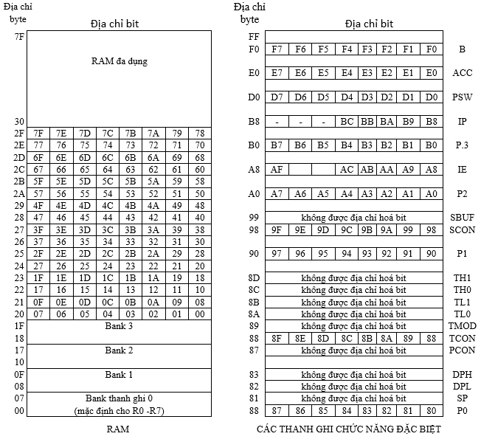

Hình 2.3 Tóm tắt bộ nhớ dữ liệu trên chip

* RAM mục đích chung

Trong bản đồ bộ nhớ trên, 80 byte từ địa chỉ 30H÷7FH là RAM mục đích chung. Kể cả 32byte phần dưới từ 00H÷2FH cũng có thể sử dụng giống như 80 byte ở trên, tuy nhiên 32 byte còn có mục đích khác sẽ đề cập sau.

Bất kỳ vị trí nào trong RAM mục đích chung cũng có thể được truy xuất tùy ý giống như việc sử dụng các mode để định địa chỉ trực tiếp hay gián tiếp. Ví dụ để đọc nội dung của RAM nội có địa chỉ 5FH vào thanh ghi tích lũy thì ta dùng lệnh : MOV A, 5FH.

RAM nội cũng được truy xuất bởi việc dùng địa chỉ gián tiếp qua R0 và R1. Hai lệnh sau đây sẽ tương đương lệnh trên :

MOV R0, #5FH

MOV A, @R0

Lệnh thứ nhất dùng sự định vị tức thời để đưa giá trị 5FH vào thanh ghi R0, lệnh thứ hai dùng sự định vị gián tiếp để đưa dữ liệu “đã được trỏ đến bởi R0” vào thanh ghi tích lũy A.

* RAM định vị

8051 chứa 210 vị trí có thể định vị bit, trong đó có 128 bit nằm ở các địa chỉ từ 20H÷2FH và phần còn lại là các thanh ghi chức năng đặc biệt.

* Các băng thanh ghi (Register Banks)

32 vị trí nhớ cuối cùng của bộ nhớ từ địa chỉ byte 00H÷1FH chức các dãy thanh ghi. Tập hợp các lệnh của 8051 cung cấp 8 thanh ghi từ R0÷R7 ở địa chỉ 00H÷07H nếu máy tính mặc nhiên chọn để thực thi. Những lệnh tương đương dùng sự định vị trực tiếp. Những giá trị dữ liệu được dùng thường xuyên chắc chắn sẽ sử dụng một trong các thanh ghi này.

* Các thanh ghi chức năng đặc biệt (Special Function Register)

Có 21 thanh ghichức năng đặc biệt SFR ở đỉnh của RAM nội từ địa chỉ các thanh ghi chức năng đặc biệt được định rõ, còn phần còn lại không định rõ.

Mặc dù thanh ghi A có thể truy xuất trực tiếp, nhưng hầu hết các thanh ghi chức năng đặc biệt được truy xuất bằng cách sử dụng sự định vị địa chỉ trực tiếp. Chú ý rằng vài thanh ghi SFR có cả bit định vị và byte định vị. Người thiết kế sẽ cẫn thận khi truy xuất bit mà không truy xuất byte.

## **2.3 Tổng quan về chuyển đổi tương tự-số (ADC)**

Các bộ chuyển đổi tương tự-sô, viết tắt là ADC thực hiện hai chức năng cơ bản là lượng tử hóa và mã hóa. Lượng tử hóa là gán cho những mã nhị phân cho từng giá trị rời rạc sinh ra trong quá trình lượng tử hóa.

### **2.3.1 Tổng quan về chuyển đổi tín hiệu tương tự - số**

Biến đổi tương tự – số (analog – digital) là thành phần cần thiết trong việc xử lý thông tin và các cách điều khiển sử dụng phương pháp số. Tín hiệu thực ở Analog. Một hệ thống tiếp nhận dữ liệu phải có các bộ phận giao tiếp Analog – Digital (A/D).

Các bộ chuyển đổi tương tự số, viết tắt là ADC thực hiện hai chức năng cơ bản là lượng tử hóa và mã hóa. Lượng tử hóa là gán cho những mã nhị phân cho từng giá trị rời rạc sinh ra trong quá trình lượng tử hóa.

* Quan hệ In – Out:

Biến đổi AD có tính chất tỉ lệ. Tín hiệu vào Analog được biến đổi thành một phân số X bằng cách so sánh với tín hiệu tham chiếu Vref. Đầu ra của bộ ADC là mã của phân số này. Bất kỳ một sai số tín hiệu Vref nào cũng sẽ dẫn đến sai số mức ra, vì vậy người ta cố gắn giữ cho Vref càng ổn định càng tốt.



Hình 2.4 Quan hệ vào ra các khối ADC

Nếu bộ ADC xuất mã ra gồm n bit thì số mức ra rời rạc là 2n. Đối quan hệ tuyến tính, tần vào được lượng tử hóa theo đúng mức này. Mỗi mức như vậy là một tín hiệu Analog được phân biệt với hai mã kế tiếp nhau, nó chính là kích thước của LSB (Least Significant Bit).



* Trong đó Q: Lượng tử
* LSB: Bit có trọng số thấp nhất
* FS: Giá trị toàn thang

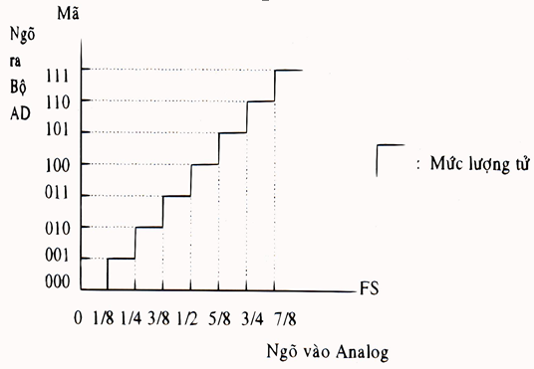

Hình 2.5 Quan hệ vào ra

Tất cả các giá trị Analog của lượng tử Q được biểu diễn bởi mã số, mà mã này tương ứng với giá trị trung bình của lượng tử (có thể hiểu là giữa khoảng LSB) gọi là mức ngưỡng. Các giá trị Analog nằm trong khoảng từ mức ngưỡng sai biệt đi ± ½ LSB vẫn được thể hiện bằng cùng một mã, đó là sai số lượng tử hóa. Sai số này có thể sẽ giảm đi bằng cách tăng số bit trong mã ra bộ ADC.

* Độ phân giải

Là giá trị biến đổi nhỏ nhất của tín hiệu vào ra được yêu cầu để thay đổi mã lên một mức. Độ phân giải được đưa ra với giả thiết lý tưởng.

* Độ chính xác

Sự sai biệt giữa các giá trị điện áp tín hiệu vào so với giá trị FS tương đương với mã xuất ra. Thường có ghi trong đặc tính của các bộ ADC thương mại.

* ADC

Tùy theo công nghệ chế tạo mà bộ ADC có đầu vào đơn cực hay lưỡng cực, đa số nằm trong khoảng 0…5V hoặc 0…10V đối với đơn cực và -5…+5V hoặc –10V…+10V đối với ADC lưỡng cực. Tín hiệu vào cần phù hợp với tầm vào xác định cho từng bộ ADC. Nếu đầu vào không hết thang sẽ tạo mã vô dụng ở đầu ra. Vấn đề này được giải quyết bằng cách chọn tầm đầu vào bộ ADC sau đó chỉnh độ lợi thích hợp cho đầu vào của nguồn Analog.

Khi sử dụng bộ ADC đơn cực mà có tín hiệu vào là lưỡng cực trong khoảng ±Vpp thì ta cần phải cộng điện áp vào Vi với một điện áp nền bằng +Vpp, khi đó ta sẽ có Vi nằm trong khoảng 0..+2Vpp; tín hiệu này sẽ được đưa tới đầu vào bộ ADC. Nếu sử dụng ADC lưỡng cực thì không cần cộng tín hiệu và đầu ra ta sẽ nhận được mã lưỡng cực.

* Đầu ra bộ ADC

Đa số các ADC có đầu ra 8 Bits, 16 Bits … dù vậy cũng có loại 3½ Digit, mã BCD, 10 Bits, 14 Bits. Đầu các bộ ADC thường là mã nhị phân tự nhiên hoặc có dấu. ADC dùng cho máy đo chỉ thị số đa dụng thường là mã BCD.



Hình 2.6 Các ngõ vào, ra chính của bộ ADC

Hình vẽ cho thấy đầu vào và đầu ra của bộ ADC. Mọi ADC đều yêu cầu có tín hiệu Vr. Bất kỳ một sai số nào trên Vr đều gây ra lỗi độ lợi ở đặc tính của AD. Vì vậy Vr là tín hiệu đảm bảo độ chính xác và ổn định của bộ AD. Dùng IC ổn áp có thể thỏa mãn điều này.

* Tín hiệu điều khiển.

Mọi bộ ADC đều có tính xung Clock và tín hiệu điều khiển để hoạt động. Thiết bị ngoài giao tiếp với ADC sẽ khởi động quá trình AD bằng cách phát một xung Start vào đầu vào Start của ADC, ADC sẽ nhận biết cạnh lên của xung Start và ngay sau đó nó sẽ kéo đường EOC (End of Conversion) xuống thấp (không tích cực). Lúc này ADC đang thực hiện quá trình biến đổi, tương ứng với mỗi xung Clock đưa vào ADC sẽ thực hiện được một bước biến đổi, sau một bước nhất định tùy theo bộ ADC, thì quá trình biến đổi hoàn thành. Khi biến đổi xong, AD sẽ nâng đường EOC lên mức cao, tín hiệu này có thể dùng để kích một ngắt cứng của máy tính (nếu dùng giao tiếp với máy tính). Để đọc được dữ liệu đầu ra của bộ ADC thì phải nâng đường OE (Output Enable) của ADC lên mức cao, sau khi đọc xong thì lại trả đường này về mức thấp.

### **2.3.2 Các kỹ thuật AD**

* ADC kiểu đếm

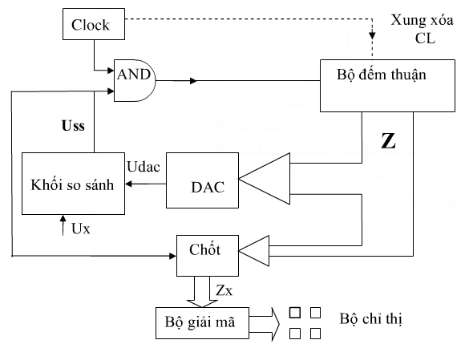

Hình 2.7 ADC kiểu đếm

Counter: Bộ đếm tạo đầu ra cho bộ ADC bằng hoặc lớn hơn giá trị vào . Nó được reset tại mọi thời điểm bắt đầu thực hiện AD và đếm dần lên sau mỗi xung Clock. Cứ mỗi lần đếm bộ ADC lại nâng lên mỗi nấc thang (1 LSB). Bộ so sánh sẽ dùng bộ đếm lai khi điện áp DAC (áp hồi tiếp) đạt tới giá trị vào .

Nhược điểm của phương pháp này là  (thời gian chuyển đổi) theo mức tín hiệu vào và đôi khi rất lâu.  Tclock đối với bộ DAC n bit khi biến đổi một tín hiệu vào ở mức FS (Full Scale).

Một cải tiến của phương pháp này là “tracking” hay “servo” sử dụng bộ đếm thuận nghịch cho phép DAC đưa tín hiệu vào liên tục. Bằng sự khống chế bộ đếm từ bên ngoài tại một điểm nhất định ta dùng bộ DAC kiêu tracking như một số bộ S&H (Sample and Hold).

* ADC thăng bằng liên tục

Sơ đồ khối giống như phương pháp trước, nhưng bộ đếm là bộ đếm thuân nghịch.

Về cơ bản cũng giống như phương pháp trên nhưng bộ đếm hoạt động được ở chế độ thuận nghịch. Khi tín hiệu  thì bộ đếm sẽ đếm lên, ngược lại thì bộ đếm sẽ đếm xuống. Quá trình xác lập ghi nhận được khi giá trị  dao động xung quanh giá trị  .  cũng phụ thuộc vào và nhược điểm sai số cũng giống phương pháp trên, sai số động phụ thuộc vào thời gian biến đổi và sai số tĩnh chủ yếu ở bộ biến đổi DA và bộ so sánh.

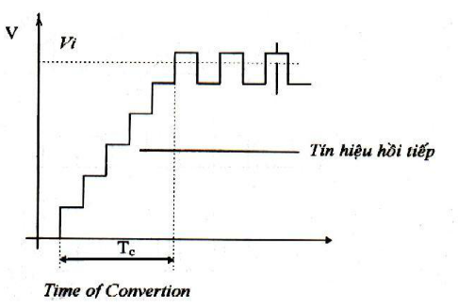

Hình 2.8 Đồ thị thời gian AD thăng bằng liên tục

* Phương pháp biến đổi ADC hàm dốc tuyến tính (phương pháp tích phân một độ dốc)

Về bản chất thực hiện biến đổi trung gian từ điện áp ra khoảng thời gian sau đó đo khoảng thời gian theo phương pháp số. Quá trình biến đổi sẽ xảy ra như sau

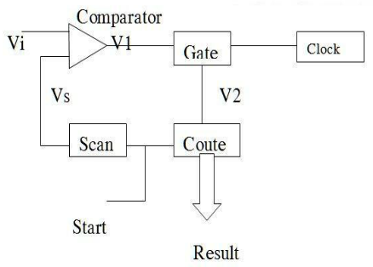

Hình 2.9 Sơ đồ khối phương pháp ADC hàm dốc tuyến tính

Sau thời gian kích thích, bộ đếm sẽ bắt đầu đếm lên và mạch quét sẽ bắt đầu tạo ra tín hiệu tuyến tính thời gian. Tín hiệu quét và tín hiệu vào Vi được so sánh với nhau, khi hai tín hiệu này bằng nhau thì mạch so sánh sẽ đóng cổng không cho xung tới bộ đếm nữa. Như vậy nội dung của bộ đếm sẽ tỉ lệ với thời gian to, mà to lại tỉ lệ thuận với giá trị Vi nên nội dung bộ đếm tỉ lệ với Vi.

* ADC tích phân hai độ dốc

Kỹ thuật này thấy rõ trên sơ đồ khối. Ta thấy điện áp vào được tích phân trong khoảng thời gian t1, đúng bằng lúc bộ đếm đếm hết. Tại cuối t1, bộ đếm sẽ reset và bộ tích phân chuyển qua mức tham chiếu âm, đầu ra của bộ tích phân sẽ giảm tuyến tính về 0 tại đó bộ đếm ngưng đếm và được reset. Điện áp nạp tụ trong khoảng thời gian t gần bằng điện tích xả trong khoảng thời gian t2.

Kỹ thuật này có một số ưu điểm, nhất là chất lượng khử ổn. Tín hiệu vào được tích phân qua một chu kỳ, do đó bất kỳ mức ồn nào cũng có tấn số là bội số của 1/t1 đều bị loại.

Tần số thấp là nhược diểm duy nhất của phương pháp. Phương pháp này thường được dùng cho các đồng hồ hiện số, máy đo đa năng chỉ thị, cảm biến nhiệt độ và những ứng dụng có yêu cầu không cao về tần số lấy mẫu.

* ADC xấp xỉ liên tiếp

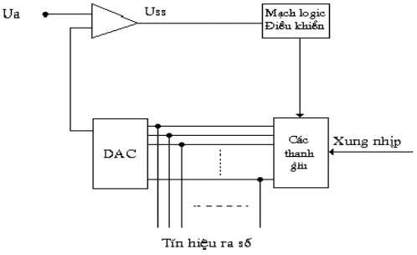

Hình 2.10 Sơ đồ khối mạch ADC xấp xỉ liên tiếp

Phương pháp này được dùng trong kỹ thuật biến đổi AD tốc độ cao - trung bình. Nó cũng dùng một bộ DAC bên trong để tạo một điện áp bằng mức vào và của tín hiệu sau đúng bằng n chu kỳ xung Clock cho trường hợp ADC n bit.

Phương pháp này cho phép rút ngắn Tc rất nhiều và không phụ thuộc vào tín hiệu vào Vi. Kỹ thuật này phụ thuộc vào sự xấp xỉ tín hiệu vào với mã nhị phân, sau đó thay đổi các bit trong mã này một cách liên tiếp cho đến khi đạt được mã gần đúng nhất. Tại mỗi bước của quá trình này, giá trị xấp xỉ của mã nhị phân thu được sẽ được lưu vào SAR. Việc biến đổi luôn được bắt đầu tại MSB củ SAR khi đó được bật lên. Bộ so sánh sẽ so sánh đầu ra của ADC với Vi và lệnh cho bộ điều khiển ngắt MSB nếu như giá trị ban đầu này vượt quá đầu vào AD. Trong chu kỳ xung Clock kế tiếp, MSB lại được phát trở lại. Một lần nữa bộ so sánh sẽ quyết định lấy hay bỏ MSB này. Sự biến đổi này sẽ tiến dần đến sự đúng nhất so với tính hiệu vào xuất dữ liệu này ra.

* ADC dùng biến đổi V–F (điện áp – tần số)

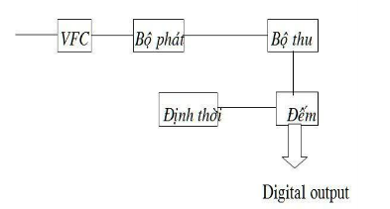

Hình 2.11 Sơ đồ biến đổi AD dạng V-F

Hình trên cho thấy kỹ thuật này trong bộ biến đổi AD. Áp vào Analog được một bộ VF chính xác biến thành một dãy xung có tần số tỉ lệ với áp vào.

Một bộ đếm sẽ đếm số xung này trong một khoảng thời gian nhất định rồi xuất số đếm cho bộ AD. Giống kỹ thuật tích phân độ dốc kép, kỹ thuật này có tần số thấp nhưng khử nhiễu tốt. Nếu thời gian Tc thấp ở mức có thể chấp nhận được thì phương pháp VF cho phép đạt được độ phân giải cao với tín hiệu thay đổi chậm với giá thành hạ.

Ưu điểm của phương pháp này là có khả năng điều khiển từ xa trong môi trường ồn. Có thể làm một bộ VF như một hàm truyền dữ liệu từ xa dưới dạng số đến trạm kiểm soát, tại đây có bộ xử lý. Điều này tránh được việc truyền tín hiệu Analog qua môi trường nhiễu có khả năng làm xấu tín hiệu. Việc truyền bằng tín hiệu VF cũng có khả năng triệt nhiễu bằng cách tạo sự cách ly giữa bộ biến đổi với thiết bị cảm biến, một yêu cầu quan trọng trong các trạm kiểm soát và điều khiển các hệ thống điện cao áp. Thực tế, kỹ thuật này phụ thuộc vào các vi mạch VFC thông dụng, rẻ tiền, có chất lượng tốt.

* ADC song song

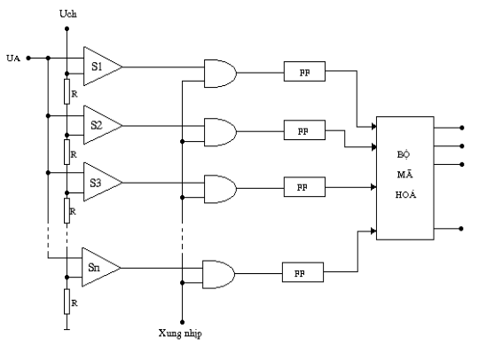

Hình 2.12 Sơ đồ nguyên lý bộ chuyển đổi AD theo phương pháp song song

Được dùng trong kỹ thuật cần biến đổi AD tốc độ cao, như kỹ thuật Video, kỹ thuật Rada, dao động ký số. Trong kỹ thuật này, tín hiệu vào được so sánh ngay lập tức với tất cả các mức ngưỡng bằng cách dùng nhiều bộ so sánh. Việc lượng tử hóa do vậy thực hiện hoàn tất trong cùng một lúc. Bộ giải mã nhah lập tức đổi các tín hiệu so sánh được tới đầu ra.

ADC dùng trong phương pháp này có tần số lấy mẫu phụ thuộc vào tốc độ của các bộ so sánh. Thông thường vi mạch so sánh có thời gian trễ trong khoảng 10-12ns, vì vậy trên lý thuyết, tần số lấy mẫu của ADC có độ phân giải 8 bits cần tới 255 bộ so sánh, do vật kích thước vi mạch sẽ rất lớn.

## **2.4 RS-232**

RS232 lúc đầu được xây dựng phục vụ chủ yếu trong việc ghép nối điểm-điểm giữa hai thiết bị đầu cuối, ví dụ giữa hai máy tính, giữa máy tính và máy in, hoặc giữa một thiết bị đầu cuối và một thiết bị truyền dữ liệu, ví dụ giữa máy tính và Modem.

Mặc dù tính năng hạn chế, RS232 là một trong các chuẩn tsn hiệu có từ lâu nhất, vì thế được sử dụng rất rộng rãi.

### **2.4.1 Đặc tính điện học**

RS-485 sử dụng phương thức truyền không đối xứng, tức là sử dụng hiệu điện áp chênh lệch giữa một dây dẫn và đất. Mức điện áp được sử dụng dao động trong khoảng từ -15V đến 15V. Khoảng từ 3V dến 15V ứng với giá trị logic 0, khoảng từ -15V đến -3V ứng với giá trị logic 1.

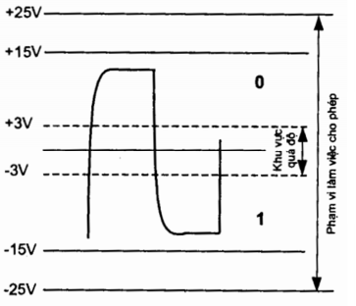

Hình 2.13 Phạm vi làm việc của RS-232

Tốc độ truyền dẫn tối đa pụ thuộc vào chiều dài dây dẫn. Đa số các hệ thống hiện nay chỉ hỗ trợ đến tốc độ 19,2kBd (chiều dài cho phép 30-35 m). Gần đây, sự tiến bộ trong vi mạch đã góp phần nâng cao tốc độ của các modem lên nhiều lền so với ngưỡng 19,2kBd. Hiện nay đã có những mạch thu phát đạt tốc độ 460kBd và hơn nữa, tuy nhiên tốc độ truyền dẫn thực tế lớn hơn 115,2 kBd theo chuẩn RS-232 trong một hệ thống làm việc dựa vào ngắt là một điều khó có thể thực hiện.

Một ưu điểm của RS-232 là có thể sử dụng công suất phát tương đối thấp, nhờ trở kháng đầu vào hạn chế trong phạm vi từ 3-7 kΩ.

### **2.4.2 Chế độ làm việc**

Chế độ làm việc của hệ thống RS-232 là hai chiều toàn phần (full-duplex), tức là hai thiết bị tham gia cùng có thể thu và phát tín hiệu cùng một lúc. Như vậy, việc thực hiện truyền thông cần tối thiểu 3 dây dẫn trong đó hai dây tín hiệu nối chéo các đầu thì phát của hai trạm và một dây đất. Với cấu hình tối thiểu này, việc đẩm vảo độ an toàn truyền dẫn tín hiệu thuộc về trách nhiệm của phần mềm.

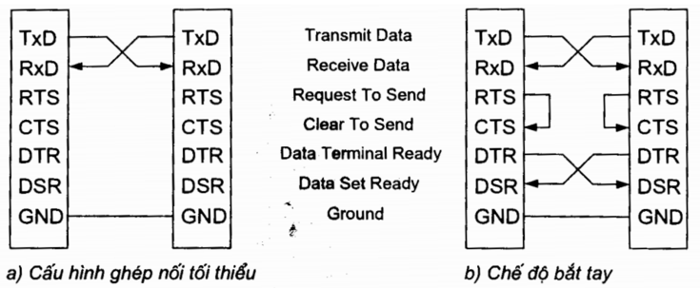

Hình 2.14 Một số ví dụ ghép nối với RS-232

# **CHƯƠNG 3: TÍNH TOÁN VÀ THIẾT KẾ MẠCH ĐO**

## **3.1 Sơ đồ khối**



Hình 3.1 Sơ đồ khối mạch đo nhiệt độ

Tín hiệu tương tự từ mạch khuếch đại đo lường sẽ được đưa vào ADC. Tại đây, ADC sẽ thực hiện việc chuyển đổi tín hiệu tương tự sang tín hiệu số để đưa vào VXL. VXL có nhiệm vụ tính toán theo chương trình đã được định sẵn trước đó. Khi đã tính toán ra giá trị nhiệt độ, VXL đưa kết quả ra hiển thị trên hệ thống Led 7 thanh. Để kết nối VXL với PC ta dùng truyền thông RS232.

## **3.2 Tính toán và thiết kế**

### **3.2.1 Mạch đo cảm biến và khuếch đại**

Khảo sát nhiệt độ cần đo thuộc dải từ 0 đến 250°C.

*a. Mạch đo*

*Mạch cầu*



Hình 3.2 Mạch cầu Wheastone cho Pt100

Khi nhiệt độ t thay đổi, Rt cũng thay đổi từ mạch cầu ta sẽ tìm được:

* + Độ lệch áp là 1 hàm theo độ thay đổi nhiệt đọ (do so với 0°C nên chính là nhiệt độ cần đo).α
  + Sử dụng Pt100 loại 3 dây bù nhiệt độ, tại t = 0°C thì Pt100 có  Ω.
  + Là giá trị điện trở của dây dẫn,  Ω (dây dẫn dài 100 feet).
  + Mạch cầu có các giá trị  Ω, điện áp cấp  V

Các dòng  nên:

; 



Lại có:



 Ω

 (1/K) là độ nhạy

Suy ra:

 (1)

 (2)

*Mạch khuếch đại vi sai (mạch trừ)*

Các điện áp ,  lần lượt qua khối khuếch đại vi sai như mạch đo.

Suy ra:



Chọn:

 k Ω

Suy ra: 

Kết hợp với (1) và (2) ta được:



Thay các giá trị vào ta được:

 (V)

Tại: t = 0°C,  = 0V

t = 250°C,  = 1,53V

Coi  tuyến tính theo t nên  = 0,006t (V)

*b. Khối khuếch đại*



Hình 3.3 Khối khuếch đại

Để điện áp  có dải 0-5V đưa vào ADC ta cần đưa tín hiệu  qua một tần khuếch đại được điện áp  rồi qua cầu phân áp để được hệ số khuếch đại chính xác.

Do sử dụng ADC0804 là ADC 8 bit, khi điện áp vào 0-5V, ma nhị phân mà ADC đã chuyển đổi thành có giá trị là 0-255 trong hệ cơ số 10, mà nhiệt độ cần đo là từ 0 đến 250°C nên ta có cần khuếch đại  sao cho khi t = 250°C,  (V).

Suy ra hệ số mạch khuếch đại là:

lần

 qua tầng khuếch đại không đảo nên 

Chọn  kΩ,  kΩ

Suy ra 

Giá trị biến trở  kΩ

### **3.2.2 Ghép nối ADC và VĐK**

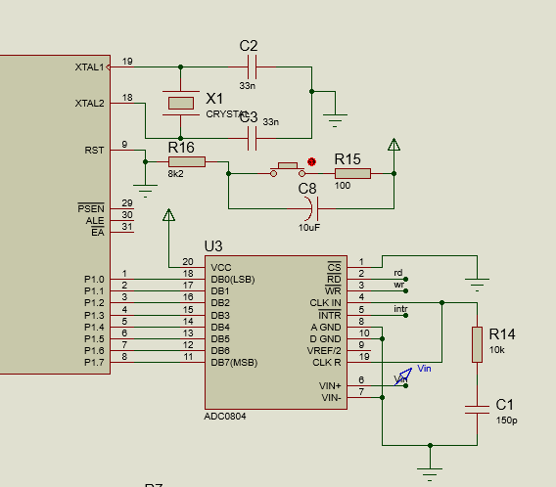

Hình 3.4 Ghép nối ADC với VĐK 8051

### **3.2.3 Mạch hiển thị**

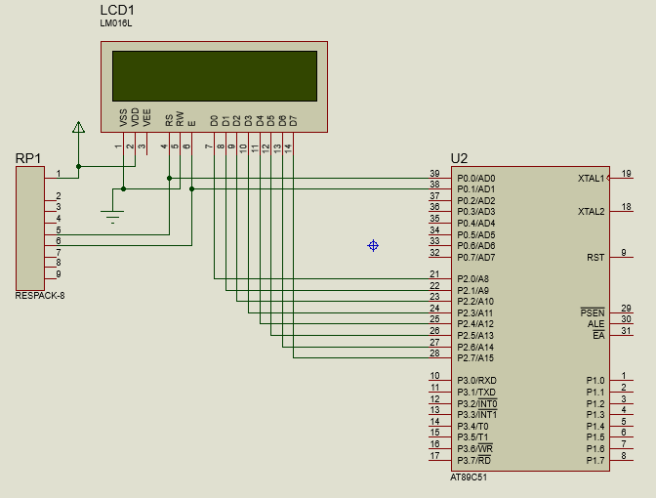

Hình 3.5 Ghép nối VĐK 8051 với LCD

### **3.2.4 Mạch giao tiếp với máy tính**

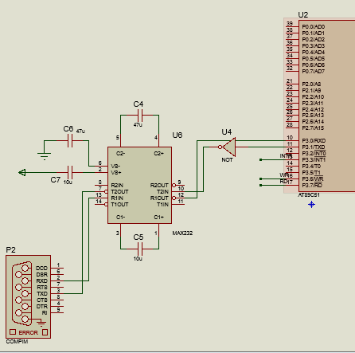

Hình 3.6 Ghép nối VĐK 8051 với cổng RS232

### **3.2.5 Mạch nguyên lý chung**

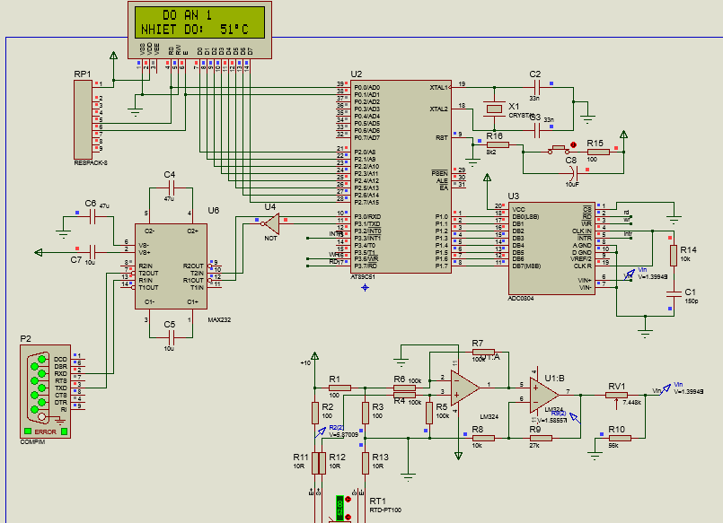

Hình 3.7 Mạch nguyên lý đo nhiệt độ

# **CHƯƠNG 4: LẬP TRÌNH VĐK**

## **4.1 Lưu đồ chương trình VĐK 8051**

### **4.1.1 Lưu đồ chung**



### **4.1.2 Lưu đồ chi tiết**

* Cấu hình VĐK và các tài nguyên:



* Lưu đồ hàm trễ ms:



* Chương trình đọc dữ liệu từ ADC0804:



* Chương trình hiển thị LCD 16x2:

- Các chương trình con:







* Chương trình hiển thị LCD chính:

Do hàm điện áp Vout thu được sau mạch khuếch đại đưa vào tín hiệu Vin của ADC0804 không phải là một hàm tuyến tính theo nhiệt độ đo được t nên ta cần chia nhỏ khoảng dữ liệu đọc được từ ADC và xấp xỉ tuyến tính giá trị D (giá trị dạng thập phân quy đổi từ mã nhị phân của ADC_DATA) theo nhiệt độ t trên những khoảng đó để hiển thị chính xác nhiệt độ cần đo.

Ta có  là hàm tuyến tính của nhiệt độ t trên khoảng . Từ biểu thức trên ta lập được lưu đồ hiển thị nhiệt độ trên LCD như Lưu đồ dưới đây:





Các hàm Lcd_Chr, Lcd_Out, … đều được xây dựng từ các lưu đô chương trình con.

* Lưu đồ chương trình phục vụ ngắt Timer 1 để truyền tin RS232:



## **4.2 Phần mềm kết nối với máy tính**

Phần mềm được viết bằng ngôn ngữ lập trình Cshap, có chức năng hiển thì nhiệt độ từ VĐK kết nối với máy tính thông qua cổng rs232. Phần mềm còn có chức năng báo động nếu nhiệt độ vượt quá, hoặc thấp hơn ngưỡng đặt. Dưới đây là giao diện chính của phần mềm.

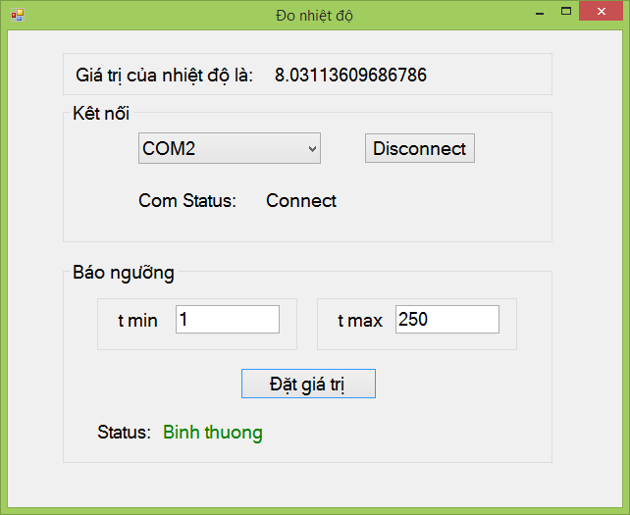

Hình 3.8 Giao diện phần mềm hiển thị nhiệt độ trên máy tính.

# **KẾT LUẬN**

Trong quá trình làm đồ án 1 với đề tài: “**MẠCH ĐO NHIỆT ĐỘ SỬ DỤNG CẢM BIẾN PT100 VÀ VĐK 8051**” đã giúp chúng em hiểu rõ hơn những vấn đề lý thuyết và thực tế, nhằm củng cố kiến thức đã học trong thời gian qua và đỡ bỡ ngỡ hơn trong quá trình thực tế sau này.

Được sự hướng dẫn nhiệt tình của cô giáo **GS. PHẠM THỊ NGỌC YẾN**, sự giúp đỡ của bạn và sự nỗ lực của bản thân chúng em đã hoàn thành những công việc sau:

* Tìm hiểu về các phương pháp đo nhiệt độ.
* Tìm hiểu về cảm biến nhiệt điện trở thụ động Pt100.
* Tìm hiều về họ VĐK 8051, ADC, RS232.
* Kết quả mô phỏng đo nhiệt độ trên Proteus.

Tuy nhiên do thời gian và hiểu biết của chúng em có hạn nên đồ án 1 còn một số điểm hạn chế sau:

Chưa làm được mạch thực tế.

Một lần nữa chúng em xin chân thành cảm ơn đến cô giáo **Gs. PHẠM THỊ NGỌC YẾN** đã giúp đỡ chúng em trong quá trình làm đồ án.

Do hạn chế về thời gian nghiên cứu và trình độ của bản thân nên đồ án vẫn còn những thiếu sót. Em rất mong nhận được sự góp ý của thầy cô và bạn bè để bản đồ án của em được hoàn thiện hơn.

Chúng em xin chân thành cảm ơn!

Hà Nội, tháng 05, năm 2015

Nhóm sinh viên:

Trịnh Văn Khánh

Hoàng Thành Nam

**TÀI LIỆU THAM KHẢO**

[1] Cô Phạm Thị Ngọc Yến, Bài giảng Kỹ thuật đo lường.

[2] Hoàng Minh Sơn, Mạng truyền thông công nghiệp, Nhà xuất bản khoa học và kỹ thuật.

[3] Nguyễn Tăng Cường, Phan Quốc Thắng, Cấu trúc và lập trình họ vi điều khiển 8051, Nhà xuất bản khoa học và kỹ thuật.

[4] <http://webdien.com/d/index.php>

[5] http://tailieu.vn